Ε Ν Η Μ Ε Ρ Ω Τ Ι Κ Ο Δ Ε Λ Τ Ι Ο
της αιρετού στο ΠΥΣΠΕ Α΄ΑΘΗΝΑΣ
Κλιάφα Αρτέμιδας
εκλεγμένης με το ψηφοδέλτιο
της Ανεξάρτητης Ριζοσπαστικής Παρέμβασης
ΠΑΡΕΜΒΑΣΕΙΣ – ΚΙΝΗΣΕΙΣ - ΣΥΣΠΕΙΡΩΣΕΙΣ

Συναδέλφισσες και συνάδελφοι,

Αναρτήθηκαν στη σελίδα της διεύθυνσης Α’ Αθήνας, http://dipe-a-athin.att.sch.gr και στο link ΕΚΠΑΙΔΕΥΤΙΚΑ (http://dipe-a-athin.att.sch.gr/html/ekpedeftika.html) οι αιτήσεις μετάθεσης. Παρακαλούνται οι ενδιαφερόμενες και οι ενδιαφερόμενοι να ελέγξουν τις αιτήσεις τους. Σε περίπτωση που υπάρχει κάποιο πρόβλημα να επικοινωνήσουν με την Α΄ Διεύθυνση ή με τους αιρετούς του κλάδου.
Τα συγκεντρωτικά στοιχεία των αιτήσεων είναι τα εξής:
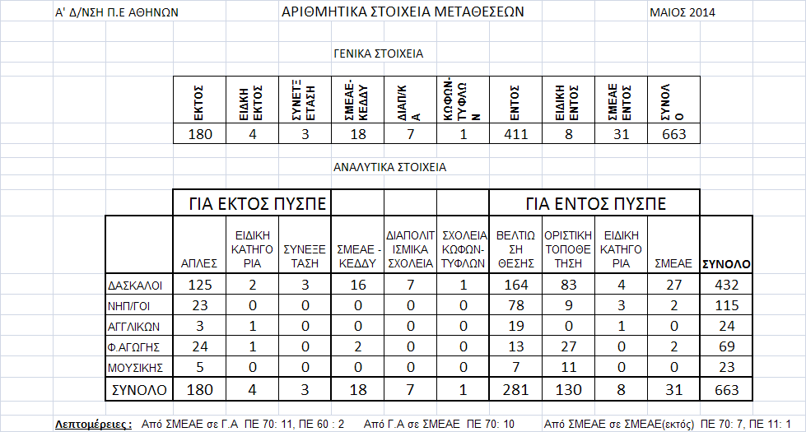
Την περασμένη εβδομάδα διέρρευσε σε εκπαιδευτικό site η υπουργική απόφαση (Αρ. πρωτ. 72624/Δ4 – 12-5-2014) για τις συγχωνεύσεις και καταργήσεις σχολικών μονάδων. Στην πρωτοβάθμια εκπαίδευση συγχωνεύονται 128 δημοτικά και 74 νηπιαγωγεία, καταργούνται 15 δημοτικά σχολεία και 30 νηπιαγωγεία και ιδρύονται έξι νέα δημοτικά και έντεκα νηπιαγωγεία. Στη δευτεροβάθμια εκπαίδευση συγχωνεύονται 16 γυμνάσια και λύκεια, 12 ΕΠΑΛ ενώ καταργούνται ένα γυμνάσιο και τρία ΕΠΑΛ και ιδρύονται ένα γυμνάσιο, δύο γενικά λύκεια και 14 ΕΠΑΛ καθώς και έξι λυκειακές τάξεις σε γυμνάσια.
Σε πολλές δε από αυτές τις συγχωνεύσεις παρακάμφθηκαν από το ΥΠΑΙΘ οι αποφάσεις των δημοτικών συμβουλίων, όσο και οι προτάσεις διευθύνσεων εκπαίδευσης που δεν πρότειναν καμία συγχώνευση. Η πρακτική αυτή αποτελεί ένα ακόμα δείγμα του αυταρχισμού και της αυθαιρεσίας της αντιεκπαιδευτικής πολιτικής του υπουργείου και της κυβέρνησης.
Στην Α’ Αθήνας οι συγχωνεύσεις και καταργήσεις αφορούν 48 δημοτικά, από τα οποία μάλιστα, τα 4 δεν είναι συστεγαζόμενα. Από την Α’ Διεύθυνση Αθηνών χάνονται περίπου 84 οργανικές θέσεις δασκάλων καθώς και αρκετές οργανικές ειδικοτήτων. Η μείωση των οργανικών θέσεων σημαίνει ότι δεκάδες συνάδελφοι θα βρεθούν στη διάθεση της διεύθυνσης, χωρίς να είναι βέβαιο ότι θα βρουν νέα οργανική θέση. Θα κινδυνεύουν να μετακινηθούν σε άλλες διευθύνσεις. Ήδη η κυβέρνηση έχει ψηφίσει το νόμο των υποχρεωτικών μεταθέσεων. Το Σεπτέμβρη του 2013 74 συνάδελφοι και συναδέλφισσες μετακινήθηκαν παράνομα από την Α’ Διεύθυνση στις άλλες διευθύνσεις της Αττικής.
Οι συγχωνεύσεις-καταργήσεις και οι υποβιβασμοί είναι συνέχεια της σαρωτικής πολιτικής που καταργεί όλο το αντισταθμιστικό εκπαιδευτικό έργο στη δημόσια εκπαίδευση και αποδομεί θεαματικά το δημόσιο και δωρεάν χαρακτήρα της. Στόχος τους είναι η εξοικονόμηση προσωπικού λόγω των σχεδόν μηδενικών προσλήψεων. Είναι προϊόν της βάρβαρης πολιτικής των μνημονίων την εποχή της καπιταλιστικής κρίσης, της πολιτικής της ΕΕ και του ΔΝΤ και του χτυπήματος όλων των κοινωνικών αγαθών.
Το μεγαλύτερο μέρος των συγχωνεύσεων – καταργήσεων – υποβιβασμών προτείνεται σε περιοχές με ιδιαίτερα προβλήματα και δυσκολίες, με μεγάλα ποσοστά αλλοδαπών μαθητών, που ξεπερνούν ακόμα και το 80%, με ιδιαίτερα προβλήματα μάθησης και αυξημένα κοινωνικά προβλήματα. Οι συγχωνεύσεις και οι υποβιβασμοί θα τα εντείνουν, γιατί θα οδηγήσουν στη δημιουργία πληθωρικών τμημάτων που θα δυσχεραίνουν την εκπαιδευτική διαδικασία.

Συναδέλφισσες, συνάδελφοι,

Συμμετέχουμε στην παράσταση διαμαρτυρίας στο Υπουργείο Παιδείας, την Τετάρτη 21 του Μάη 2014, στις 1.00 το μεσημέρι με κήρυξη τρίωρης στάσης από τη ΔΟΕ.
Άρτεμις Κλιάφα τηλ. 6986599304, e-mail: akliafa@gmail.com

